
МОУ Школа – детский сад
с. Катравож, Приуральского района
Ямало-Ненецкого Автономного округа

№ 19 от 4 января

Сегодня в номере:
Республика детства - это Мы стр.2-3
Улыбнись стр. 4
И мороз нам нипочем… стр. 5
Рождественская акция стр. 6
Весёлая поездка стр. 7
Новогодние приметы стр. 8
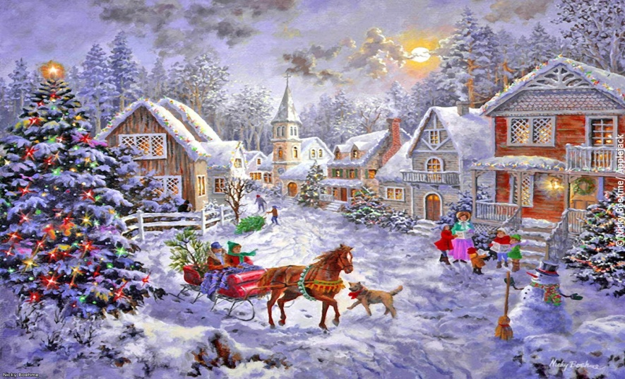
Новогодний стартинейджер стр. 9

